**Информация о сроке действия государственной аккредитации образовательной программы**

| **Код, шифр** | **Наименование профессии, специальности, направления подготовки, научной специальности** | **Образовательная программа, направленность, профиль, шифр и наименование научной специальности** | **Уровень образования** | **Формы обучения** | **Нормативный срок обучения** | **Срок действия государственной аккредитации (дата окончания действия свидетельства о государственной аккредитации)** | **Учебные предметы, курсы, дисциплины (модули), предусмотренные соответствующей образовательной программой** | **Практики, предусмотренные соответствующей образовательной программой** | **Информация об использовании при реализации образовательных программ электронного обучения и дистанционных образовательных технологий** |
| --- | --- | --- | --- | --- | --- | --- | --- | --- | --- |

**Содержание таблицы возьмите с сайта (убирается только колонка Языки…+отредактировать название колонок)**

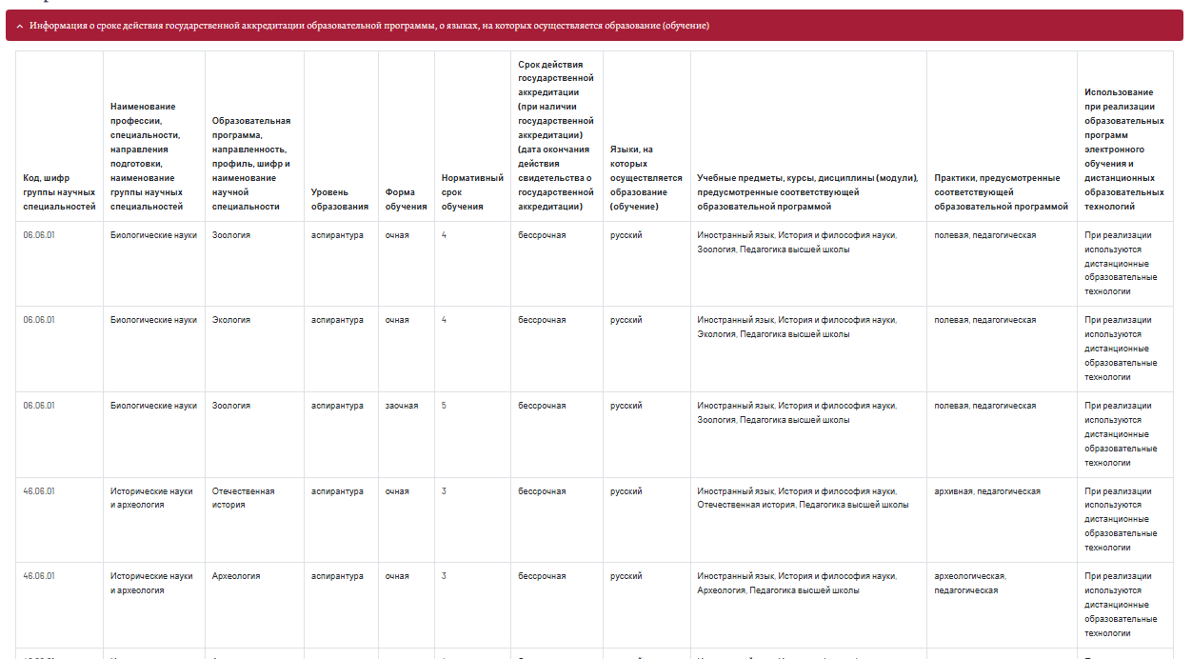

**Информация о профессионально-общественной аккредитации образовательной программы**

| **Код, шифр** | **Наименование профессии, специальности, направления подготовки, научной специальности** | **Уровень образования** | **Образовательная программа, направленность, профиль, шифр и наименование научной специальности** | **Наименование аккредитующей организации** | **Срок действия профессионально-общественной аккредитации (дата окончания действия свидетельства о профессионально-общественной аккредитации)** |
| --- | --- | --- | --- | --- | --- |
| **отсутствует** | **отсутствует** | **отсутствует** | **отсутствует** | **отсутствует** | **отсутствует** |

**Информация об общественной аккредитации образовательной программы**

| **Код, шифр** | **Наименование профессии, специальности, направления подготовки, научной специальности** | **Уровень образования** | **Образовательная программа, направленность, профиль, шифр и наименование научной специальности** | **Наименование аккредитующей организации** | **Срок действия общественной аккредитации (дата окончания действия свидетельства об общественной аккредитации)** |
| --- | --- | --- | --- | --- | --- |
| **отсутствует** | **отсутствует** | **отсутствует** | **отсутствует** | **отсутствует** | **отсутствует** |

**Образование (информация по образовательным программам)**

| **Код, шифр** | **Наименование профессии, специальности, направления подготовки, наименование группы научных специальностей** | **Уровень образования** | **Образовательная программа, направленность, профиль, шифр и наименование научной специальности** | **Реализуемые формы обучения** | **Ссылка на описание образовательной программы с приложением ее копии** | **Ссылка на учебный план** | **Ссылки на рабочие программы (по каждой дисциплине в составе образовательной программы)** | **Ссылка на календарный учебный график** | **Ссылка на рабочие программы практик, предусмотренных соответствующей образовательной программой** | **Ссылка на методические и иные документы, разработанные ОО для обеспечения образовательного процесса, а также рабочие программы воспитания и календарные планы воспитательной работы, включенных в ООП** |
| --- | --- | --- | --- | --- | --- | --- | --- | --- | --- | --- |

**Содержание таблицы возьмите с сайта (убирается только колонка Ссылка на аннотации…+отредактировать название колонок)**

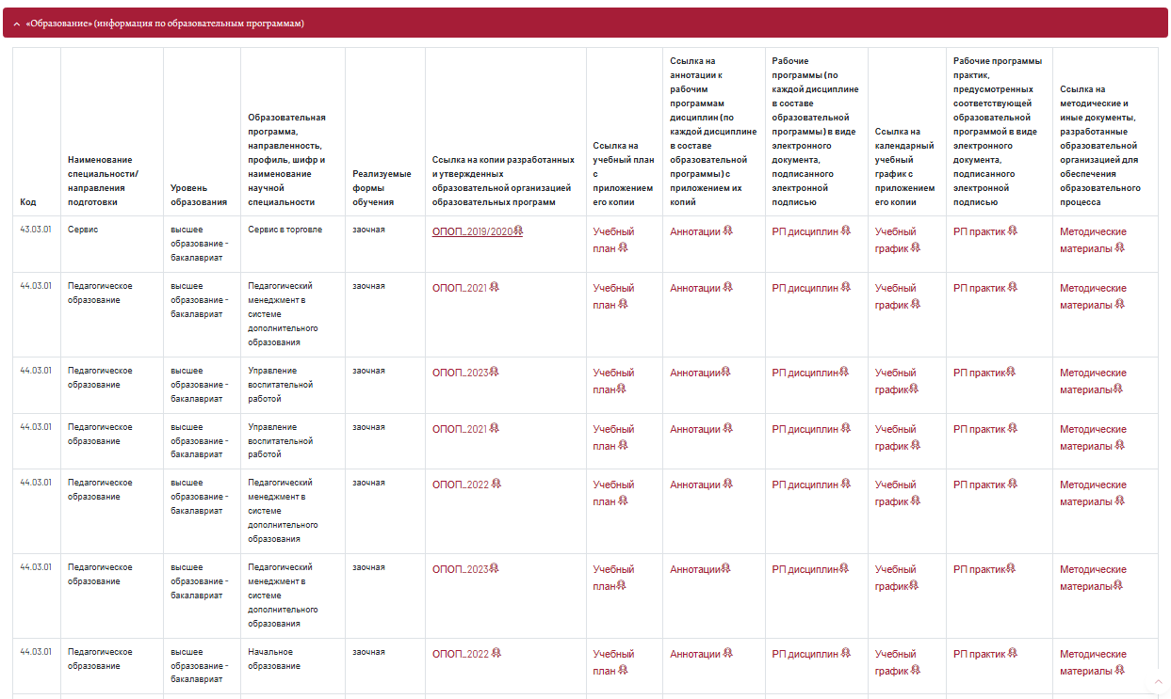

**Образование (информация по адаптированным образовательным программам)**

| **Код, шифр** | **Наименование профессии, специальности, направления подготовки, наименование группы научна специальностей** | **Уровень образования** | **Образовательная программа, направленность, профиль, шифр и наименование научной специальности** | **Реализуемые формы обучения** | **Ссылка на описание образовательной программы с приложением ее копии** | **Ссылка на учебный план** | **Ссылки на рабочие программы (по каждой дисциплине в составе образовательной программы)** | **Ссылка на календарный учебный график** | **Ссылка на рабочие программы практик, предусмотренных соответствующей образовательной программой** | **Ссылка на методические и иные документы, разработанные ОО для обеспечения образовательного процесса, а также рабочие программы воспитания и календарные планы воспитательной работы, включенных в ООП** |
| --- | --- | --- | --- | --- | --- | --- | --- | --- | --- | --- |
|  | Отсутствуют студенты с ОВЗ, нуждающиеся в реализации разработанных адаптированных образовательных программам |  |  |  |  |  |  |  |  |  |

**Информация о направлениях и результатах научной (научно-исследовательской) деятельности**

| **Код, шифр** | **Наименование специальности, направления подготовки, наименование группы научных специальностей** | **Перечень научных направлений, в рамках которых ведется научная (научно-исследовательская) деятельность** | **Образовательная программа, направленность, профиль, шифр и наименование научной специальности** | **Уровень образования** | **Название научного направления/ научной школы** | **Результаты научной (научно-исследовательской) деятельности** | **Сведения о научно-исследовательской базе для осуществления научной (научно-исследовательской) деятельности** |
| --- | --- | --- | --- | --- | --- | --- | --- |

**Содержание таблицы прикрепляю отдельным файлом во вложении задачи**

**Информация о трудоустройстве выпускников за прошлый учебный год**

| **Код, шифр** | **Наименование профессии, специальности, направления подготовки, наименование группы научных специальностей** | **Образовательная программа, направленность, профиль, шифр и наименование научной специальности** | **Количество выпускников** | **Количество трудоустроенных выпускников** |
| --- | --- | --- | --- | --- |

**Взять содержание таблицы в разделе Стипендии…, изменив наименование колонок**

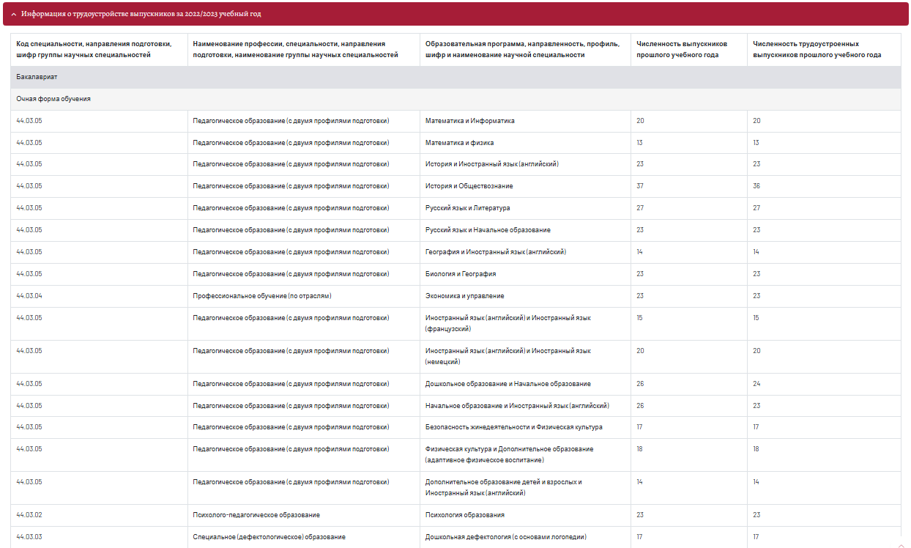

**Документ, содержащий информацию о численности обучающихся по реализуемым образовательным программам по источникам финансирования *(прикрепила док+файл с ЭЦП)***

**Документ, содержащий информацию о результатах приема *(прикрепила док+файл с ЭЦП)***

**Документ, содержащий информацию о результатах перевода, восстановления и отчисления *(прикрепила док+файл с ЭЦП)***

**Документ, содержащий информацию о языках, на которых осуществляется образование (обучение) *(прикрепила док+файл с ЭЦП) – оставьте тот док, который уже размещен***